附件1
黑龙江省中医药管理局中医文化课题
申报系统申报人操作流程

一、系统登录
项目申报人员使用电脑在浏览器中输入http://hljzyy.cmechina.net，在该页面导航栏中选择“科研申报平台”进入中医药文化课题申报系统（如下图），输入账号、密码进行登录。考虑到兼容问题，浏览器推荐使用谷歌浏览器。
注意事项：
申报人账号、密码由所属单位统一创建，创建完成后分发给个人。个人可在进入系统后，右上方修改密码。
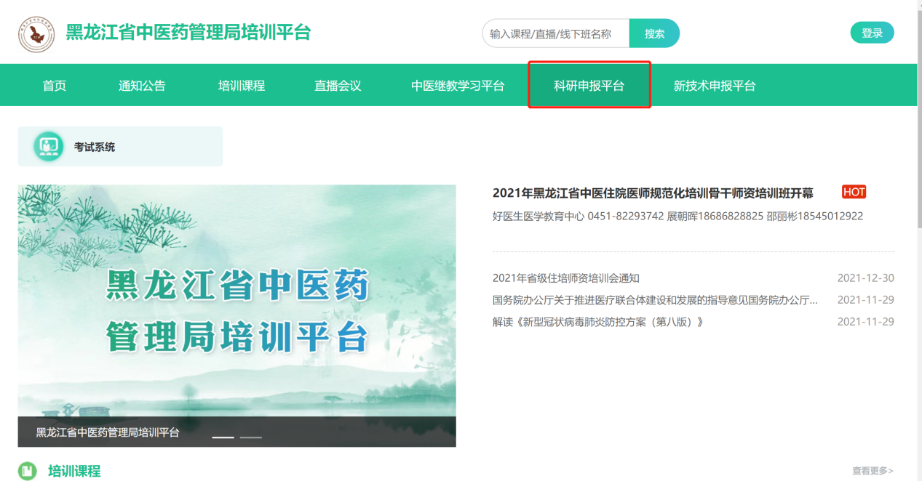
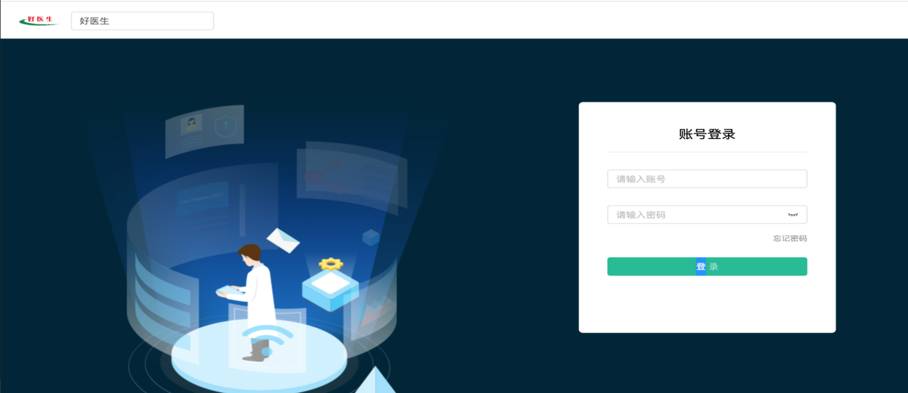

二、申报中医药文化项目
1、新增申报中医药文化课题项目
登录系统后，点击一级功能菜单“项目申报”进入页面，进入页面后，在页面左侧，点击选中“2024黑龙江省中医药文化项目申报”，点击选择“新增”即可。

点击右上角蓝色“新增”按钮进入表单填写页面
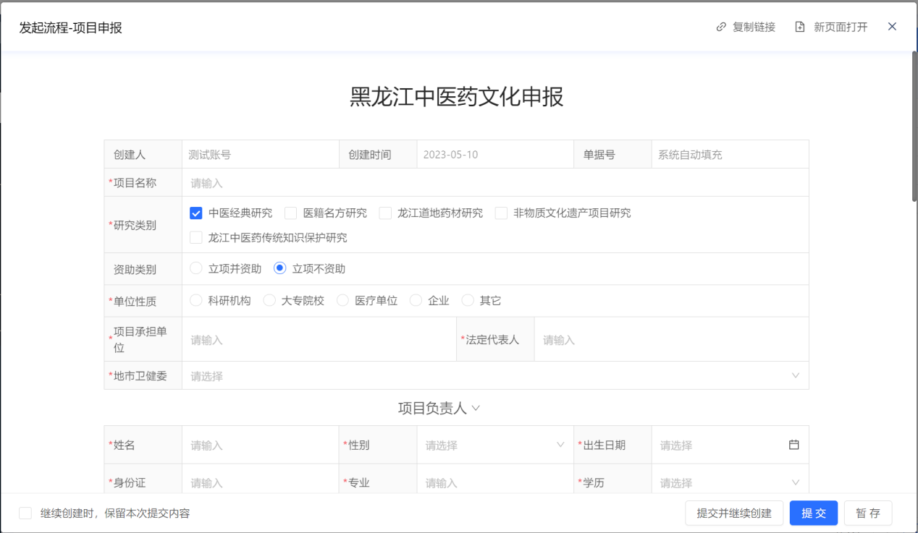
可在当前页面直接填写，点击表单右上角“新页面打开”可放大页面
2、表单填报
所有表红色“*”的字段为必填项，未完成填写不可提交，申报人需按照实际情况填写。
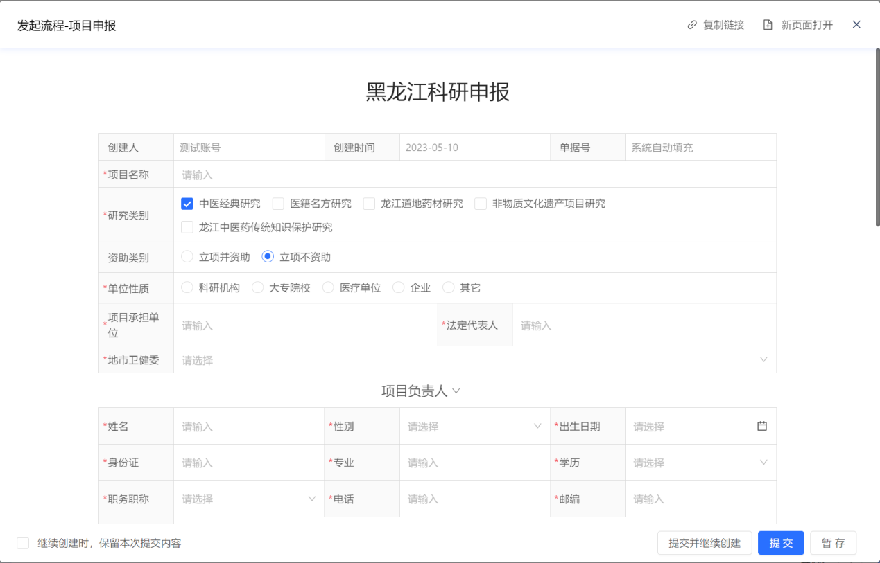
3、相关附件下载及上传
所有表单填写完成后，请在系统中下载附件模板，并按模板要求进行申报填写，完毕后在系统内进行上传。
注：上传时请把附件名称修改成对应文件名，方便查阅
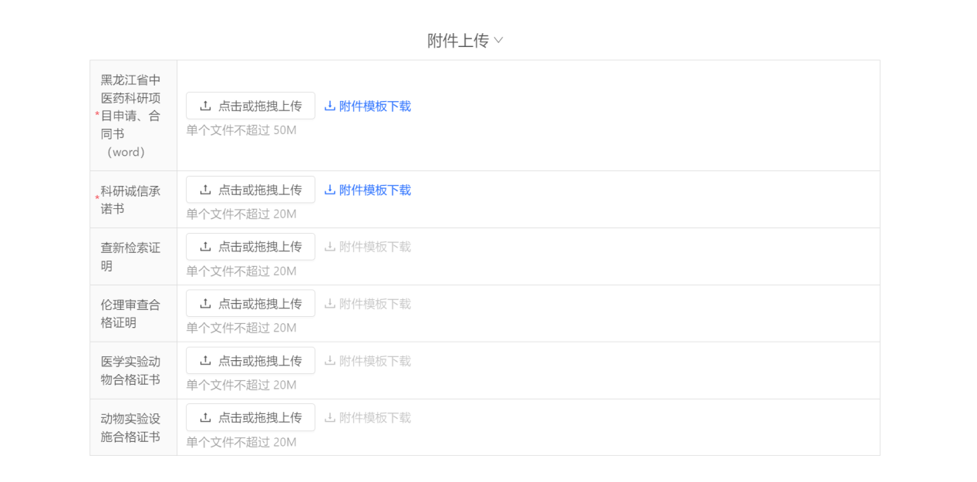
4、提交
按要求信息填写完整无误后点击“提交”按钮，项目提交到上级单位进行审核。
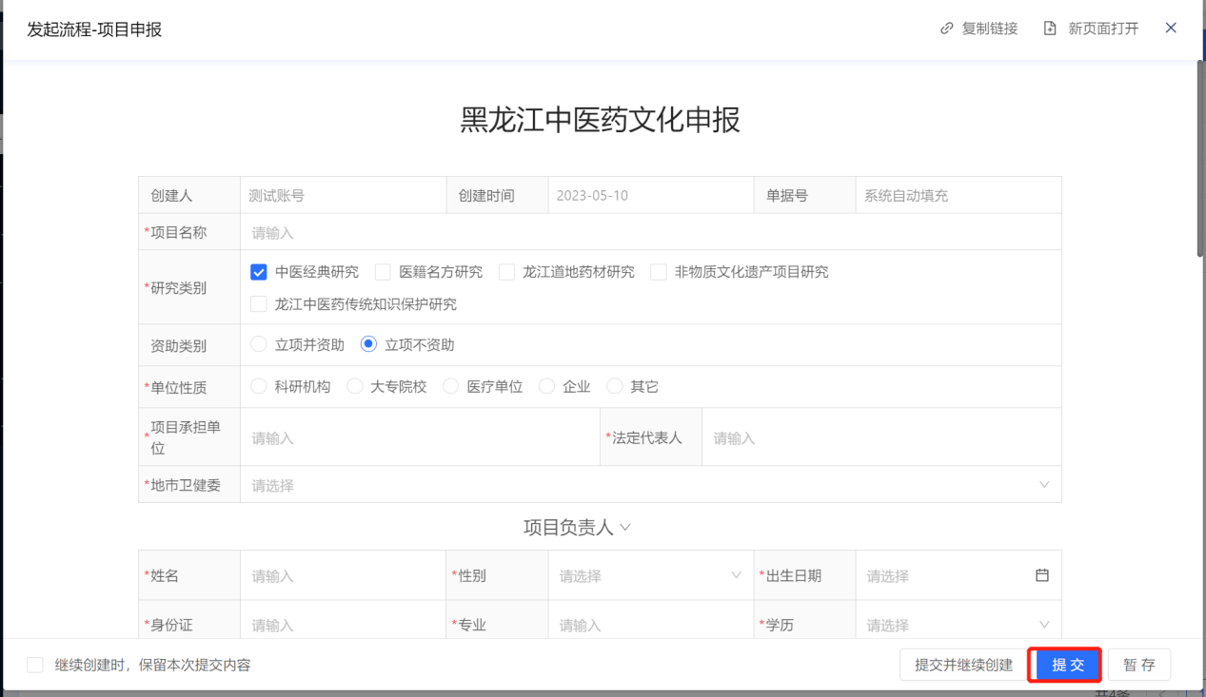

三、审核进度查看
申报人可点击“项目申报”菜单按钮，查看已申报的中医药文化项目审核状态。
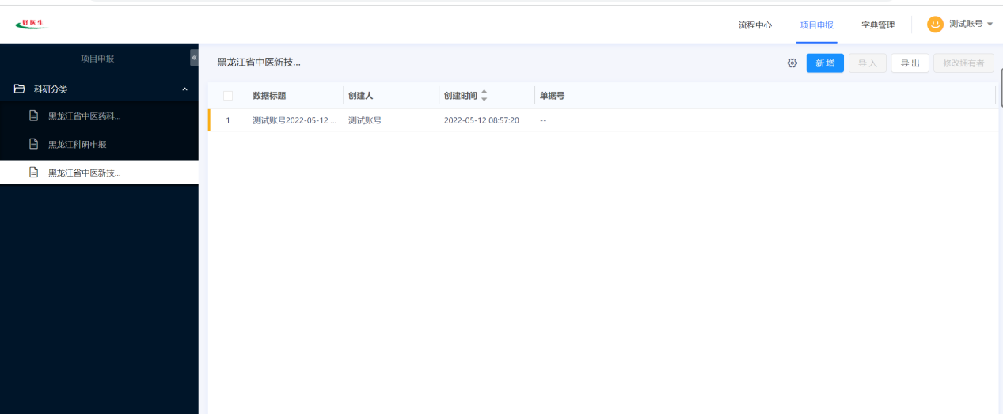

四、系统技术支持
好医生黑龙江办事处汤博文18646322648（若二维码过期，加此微信号邀请入群）

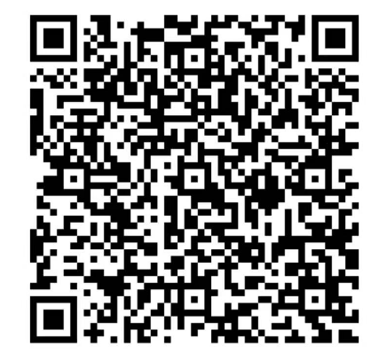

附件2
项目编号

黑龙江省中医药科研项目
申 请 书（合 同 书）

项目名称：

申 请 人：
承担单位：
通讯地址：
申请日期：

黑龙江省中医药管理局监制

填 报 说 明

一、本申请书（合同书）既作科研项目申报用，也作合同书，申请项目一经列入省中医药管理局计划，即作为合同书由各方签字、盖章后生效。
二、申请者对本表所列各项，必须实事求是，逐条认真填写，表达要简明扼要，层次分明。
三、申请书一律打印，并用A4型号纸双面复印，左侧装订成册，请勿用塑料及彩色封皮。
四、文字叙述部分用小四号仿宋字体；外来语要同时用原文和中文表达，第一次出现的缩写词须注明全称；各栏空格不够时可自行加页。
五、“项目名称”应确切反映研究内容。
六、“起止年月”从下达立项通知日期算起，完成时间为1年。
七、“申请者”为第一研究人，其所在单位为第一研究单位。
八、“承担单位”请按单位公章写清全称，如××大学××学院。
九、“项目组成员”栏必须项目参加人员本人签字。
十、简表内“曾被列为何种人才培养计划” 中医药人才培养计划包括国家、省级中医药重点学科、重点专科、重点研究室和重点实验室，老中医药专家学术经验继承人、国家局、省级优秀中医临床人才培养规划等。
十、“主管部门审查意见”栏由各市（行署）卫生健康委、高等医学院校等有关单位科研管理部门审查后填写。
十一、上报材料时请将项目承担单位（乙方）和承担单位主管部门（丙方）栏填好并加盖公章。
十二、封面上的项目编号，申请者不要填写。
十三、本申请书一式5份，报黑龙江省中医管理局综合处。

一、简表
项目名称
研究类别 |  |  | □中医经典研究 |  |  | □医籍名方研究 |  |  | □龙江道地药材研究 |  | □非物质文化遗产项目研究 |  | □龙江中医药传统知识保护研究
资助类别 |  |  | □立项并资助 □立项不资助
项目承担单位 |  |  |  |  |  |  |  |  |  |  | 法人代表
单位性质 |  |  | □科研机构 □大专院校 □医疗单位 □企业 □其它
项目负责人 |  |  | 姓名 |  |  |  | 性别 |  |  |  | 出生年月
 |  |  | 专业 |  |  |  | 学历 |  |  |  | 职务职称
 |  |  | 电话 |  |  |  | 邮编 |  |  |  | 联系地址
 |  |  | 曾被列为何种人才培养计划
项目总经费 |  |  | （万元） |  |  |  | 资助金额 |  |  |  | （万元）
 |  |  |  |  |  |  | 配套经费
 |  |  |  |  |  |  | 自筹经费 |  |  |  | （万元）
预期研究成果 |  |  | （必填项）
项  目  研  究  组 | 主  要  成  员 | 姓名 |  |  | 性别 | 出生  年月 |  | 专业技术职务 |  | 工 作 单 位 |  | 项目研究  分工 |  | 签 名
二、立项依据
（该项目研究的科学意义与效益、国内外研究现状分析等）

三、研究内容与预期成果
（该项目研究的具体内容和拟重点解决的科学问题、预期成果）

四、研究方案
1、拟采取的研究方法、技术路线、实验方案及可行性分析
2、年度计划进度及预期目标
起止年月 | 进度目标要求

五、研究基础
1、申请者与本项目相关的已完成的研究工作情况

六、经费预算
(包括详细开支计划及年度用款安排、自筹及要求资助的年度计划)

七、审查意见
1、申请者所在单位学术委员会意见

专家组负责人： 年 月 日
2、申请者所在单位意见（包括对申请书的真实性、项目实施中经费、人员、工作条件等的支持措施签署具体意见）

单位负责人： 单位（公章） 年 月 日
3、合作单位意见

单位负责人： 单位（公章） 年 月 日
4、主管部门审查意见

单位负责人： 单位（公章） 年 月 日

黑龙江省中医药科研项目合同书

本项目经专家论证，批准列入 年度黑龙江省中医管理局科技计划。
为此签约各方特签订如下合同条款：
1．本合同书甲方为科技计划下达单位，即黑龙江省中医管理局；乙方为项目承担单位，即申请者所在单位；丙方为项目承担单位的主管部门，如各市（行署）卫生健康委、高等医学院校等。各方承诺将严格履行合同书约定的各项义务并承担违约责任。
2．黑龙江省中医管理局科研项目以资助（不资助）和自筹经费为主。鼓励乙方在本单位科技经费中予以支持，保证按计划要求执行项目任务。
3．对全年的合同执行情况，乙方必须于当年十二月底前向甲方及丙方提交项目执行情况年度报告。项目完成后，乙方必须按合同规定的内容向甲方提出鉴定或结题申请，并提交完整的技术报告。
4．丙方应监督并保证合同的执行，协调合同执行过程中出现的问题，并配合甲方检查乙方合同履行情况等工作。
5．本合同文本一式五份，分存甲方、乙方、丙方、项目组和课题申请人，每份具有同等法律效力。
6．本合同自甲、乙、丙三方均签字、盖章之日起生效。

合同签署各方
计划下达单位（甲方）： 黑龙江省中医药管理局

负责人： 单位公章
年 月 日
项目承担单位（乙方）：

项目负责人：
单位负责人： 单位公章
年 月 日
承担单位主管部门（丙方）：

单位负责人： 单位公章
年 月 日

附件3

2024年度黑龙江省中医药经典普及化研究专项课题申报汇总表
推荐单位（公章）： 填表人： 电话：
序号 | 申报类别 | 课题名称 | 课题负责人 | 电话
1
2
3
4
5
填表说明：
1.申报类别分为：中医经典研究；医籍名方研究；龙江道地药材研究；非物质文化遗产项目研究；龙江中医药传统知识保护研究。
附件4
科研诚信承诺书

- 本人承诺在《 》项目实施（包括申请、评估评
审、执行、验收等全过程）中，符合《医学科研诚信和相关行为规范》要求，杜绝发生科研诚信不端行为。
- 我单位将切实发挥诚信建设的主体责任，并按照省中医
药管理局《关于申报2024年度黑龙江省中医药经典普及化研究专项课题的通知》要求，严格审核，确保本次申报材料真实、合规、有效。如发现科研诚信问题，我单位将积极配合调查，并按照《科研诚信案件调查处理规则（试行）》要求，严肃处理。

项目负责人签字：
项目组成员签字：

（单位公章）

年 月 日

